22.06.2026
Sprawozdanie z Podstaw Baz Danych
Temat: NoSQL
Grupa: 6, Zestaw A
Konrad Wydmuch

1. Podać nazwę tematu o numerze 5
FOR t IN tematy
FILTER t._key == "5"
RETURN { "temat": t.TEMAT }
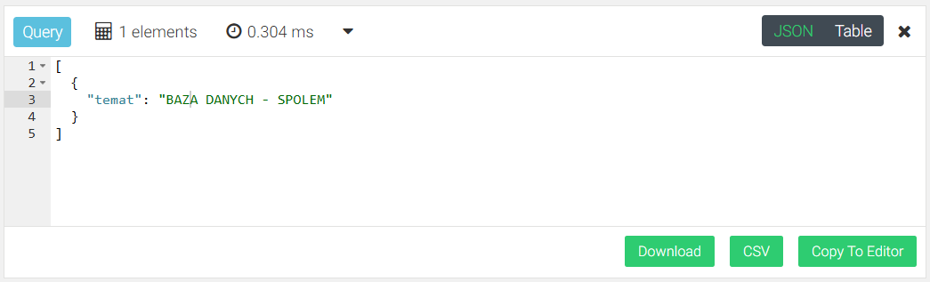
2. Podać płeć i nazwiska pracowników zaczynające się od litery K
FOR p IN pracownicy
FILTER LIKE(p.NAZWISKO, "K%")
RETURN { "plec": p.PLEC ,"nazwisko": p.NAZWISKO }
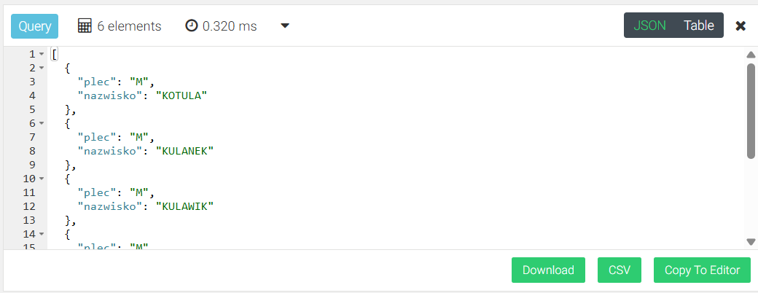

3. Podać nazwy tematów, których kierownikiem jest pracownik MISIURA
FOR p IN pracownicy
FILTER LIKE(p.NAZWISKO, "MISIURA")
FOR t IN tematy
FILTER t.NR_PRAC_KT == p._key
RETURN { "temat": t.TEMAT }
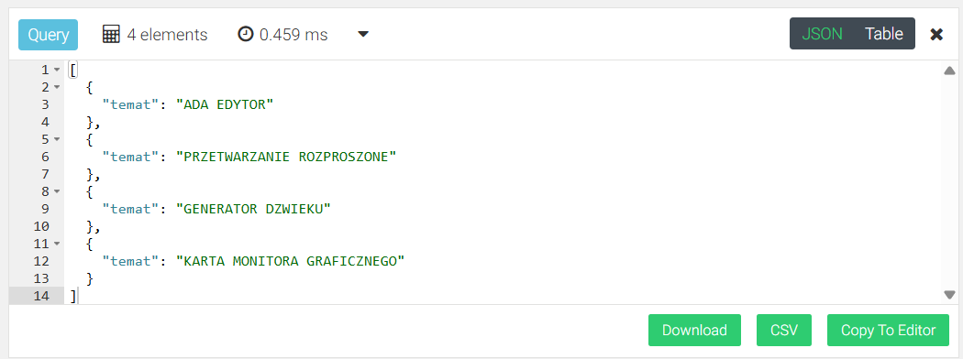
4. Podaj nazwiska pracowników i daty wypłat, które otrzymały kobiety urodzone przed 1970 rokiem według daty wypłaty (użyj DATE_YEAR).
FOR p IN pracownicy
FILTER p.PLEC == "K"
FILTER DATE_YEAR(p.DATA_UR) < 1970
FOR w in wyplaty
FILTER w.NR_PRAC == p._key
SORT w.DATA_WYPL
COLLECT nazwisko = p.NAZWISKO INTO daty = w.DATA_WYPL
RETURN { "nazwisko": nazwisko, "Data": daty }
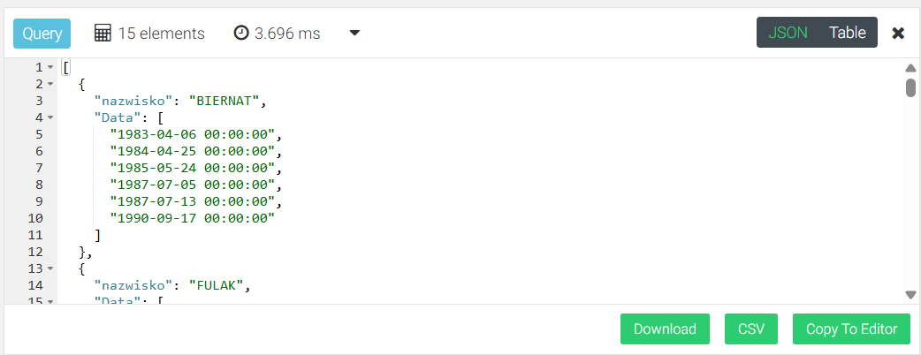
5. Podać w odwrotnej kolejności alfabetycznej nazwiska pracowników mężczyzn, którzy mają wypłaty w temacie DYSK lub ADA EDYTOR, wraz z nazwą tematu. Wartości nie powinny się powtarzać (8).
FOR p IN pracownicy
FILTER p.PLEC == "M"
FOR w in wyplaty
FILTER w.NR_PRAC == p._key
FOR t IN tematy
FILTER t._key == w.NR_TEM
FILTER t.TEMAT IN ["DYSK", "ADA EDYTOR"]
COLLECT nazwisko = p.NAZWISKO, temat = t.TEMAT
SORT nazwisko DESC
RETURN { "nazwisko":nazwisko, "temat": temat }
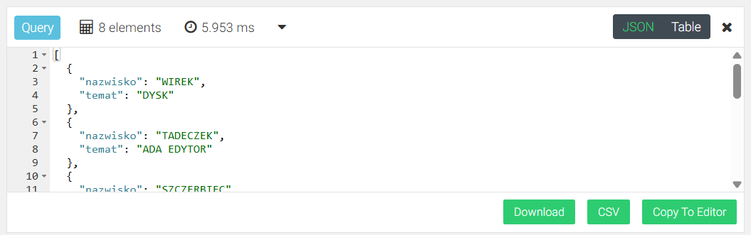
6. Podać wszystkie funkcje pełnione przez pracowników w tematach, które rozpoczęły się i zostały odebrane przed rokiem 1985 (10). Każda funkcja powinna pojawić się tylko raz
FOR t IN tematy
FILTER DATE_YEAR(t.DATA_ROZP) < 1985 AND DATE_YEAR(t.DATA_ODB) < 1985
FOR p in przydzialy
FILTER p.NR_TEM == t._key
COLLECT funkcja = p.KOD_FUNKCJI
RETURN {"Funkcja": funkcja}
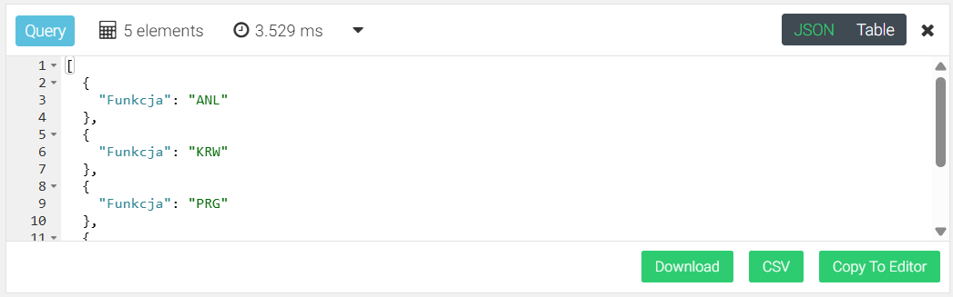
7. Podać nazwy tematów i nazwy ich tematów nadrzędnych (9).
FOR t in tematy
FOR tn in tematy
FILTER tn._key == t.NR_TEM_NADRZ
RETURN {"Temat": t.TEMAT, "Temat nadrzedny": tn.TEMAT}
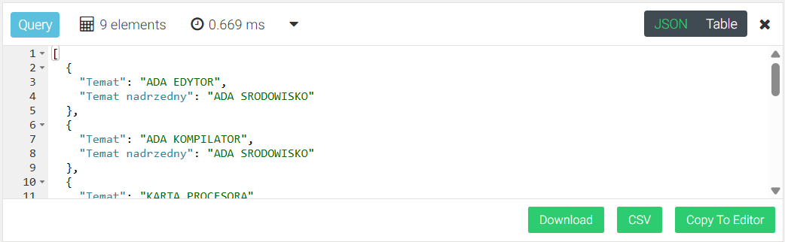
7A. A jak to zrobić, aby zgrupować je pod nadrzędnym?
FOR t in tematy
FOR tn in tematy
FILTER tn._key == t.NR_TEM_NADRZ
COLLECT tematN = tn.TEMAT INTO tematP = t.TEMAT
RETURN {"Temat": tematN, "Temat nadrzedny": tematP}
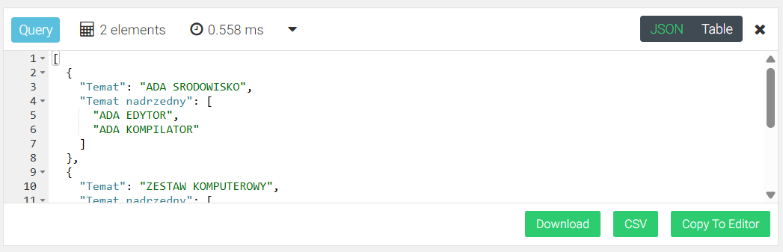

8a. Podać ile przydziałów ma pracownik MISIURA.
FOR p IN pracownicy
FILTER p.NAZWISKO == "MISIURA"
FOR prz in przydzialy
FILTER prz.NR_PRAC == p._key
COLLECT AGGREGATE
total = COUNT( p._key)
RETURN {"Total": total}
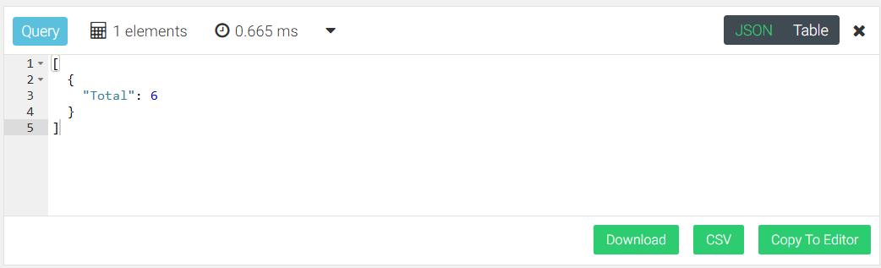
8b. Podać ile przydziałów ma pracownik MISIURA do poszczególnych funkcji.
FOR p IN pracownicy
FILTER p.NAZWISKO == "MISIURA"
FOR prz in przydzialy
FILTER prz.NR_PRAC == p._key
COLLECT funkcja = prz.KOD_FUNKCJI
WITH COUNT INTO total
RETURN {"FUNKCJA": funkcja , "Total": total}
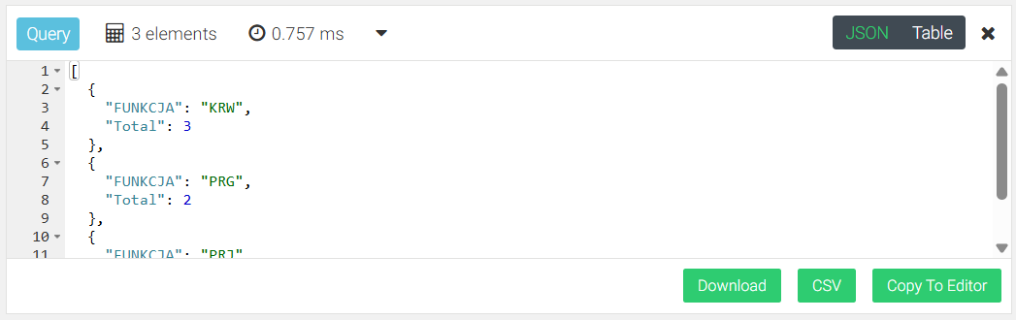

9. Podać sumę wszystkich wypłat w temacie DYSK
FOR t IN tematy
FILTER t.TEMAT == "DYSK"
FOR w IN wyplaty
FILTER w.NR_TEM == t._key
COLLECT AGGREGATE
total = SUM(w.KWOTA)
RETURN {"Suma wyplat": total }
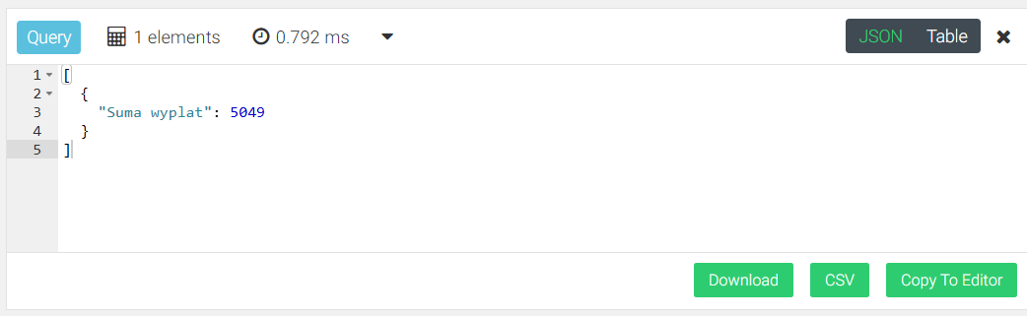
10. Podać średnią wypłatę wszystkich pracowników będących kierownikami tematów
FOR t IN tematy
FOR w IN wyplaty
FILTER w.NR_PRAC == t.NR_PRAC_KT
COLLECT pracownik = t.NR_PRAC_KT
AGGREGATE srednia = AVERAGE(w.KWOTA)
RETURN {"Pracownik": pracownik, "Srednia wyplat": srednia }
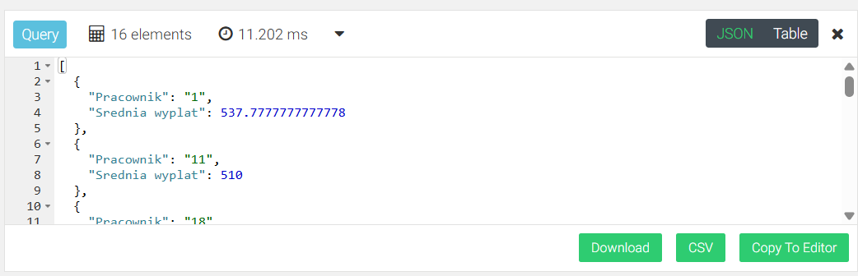

11. Podać ilość i sumę wypłat w poszczególnych tematach (wyświetl nazwę tematu w zestawieniu)
FOR t IN tematy
FOR w IN wyplaty
FILTER w.NR_TEM == t._key
COLLECT temat = t.TEMAT
AGGREGATE liczba = COUNT(w),
srednia = AVERAGE(w.KWOTA)
RETURN {"Nazwa Tematu": temat,"Liczba wyplat": liczba,
"Srednia wyplat": srednia }
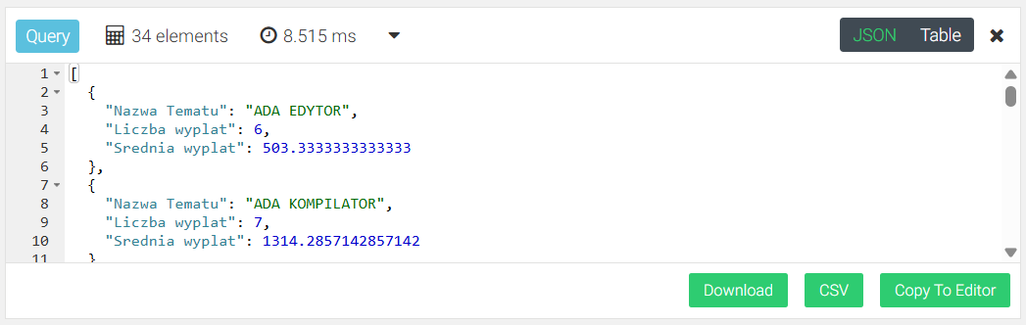
12. Podać średnie wypłaty dla każdego pracownika (wyświetl nazwisko i nr pracownika)
FOR p IN pracownicy
FOR w IN wyplaty
FILTER w.NR_TEM == p._key
COLLECT nr_prac = p._key, nazwisko = p.NAZWISKO
AGGREGATE srednia = AVERAGE(w.KWOTA)
RETURN {"Numer pracownika": nr_prac,"Nazwisko": nazwisko, "Srednia wyplat": srednia }
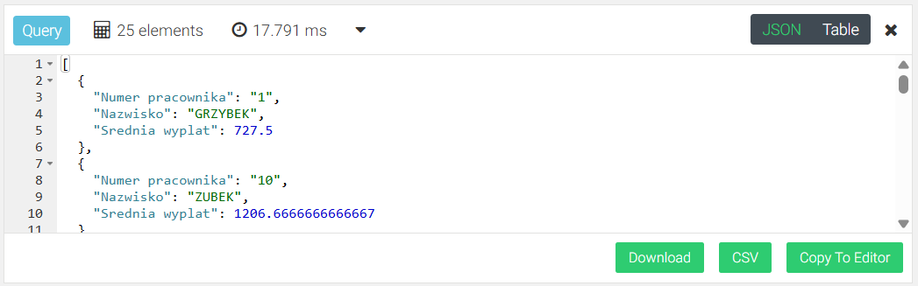

13. Podać daty urodzenia najstarszych pracowników przydzielonych do każdej z funkcji
FOR p IN pracownicy
FOR prz IN przydzialy
FILTER prz.NR_PRAC == p._key
COLLECT funkcja = prz.KOD_FUNKCJI
AGGREGATE minimus = MIN(p.DATA_UR)
RETURN {"Kod funkcji": funkcja,"Max wiek": minimus }
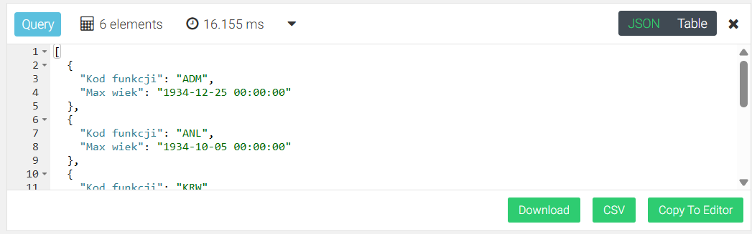
14. Podać wszystkie tematy, w których są przydziały do funkcji Tester i liczbę tych przydziałów
FOR f IN funkcje
FILTER f.NAZWA_FUNKCJI == "Tester"
FOR prz IN przydzialy
FILTER prz.KOD_FUNKCJI == f._key
COLLECT temat = prz.NR_TEM
AGGREGATE liczba = COUNT(1)
RETURN {"Numer tematu": temat,"Liczba przydziałów": liczba}
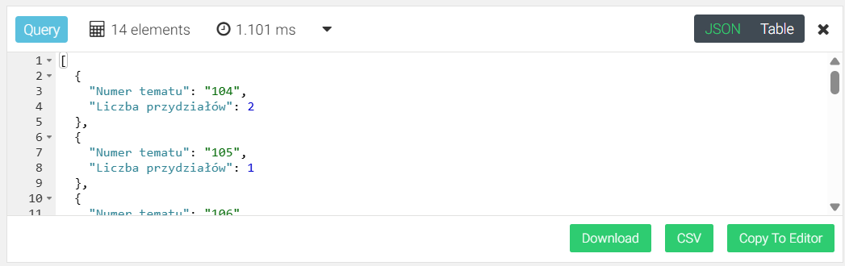

15. Podać wszystkie tematy, dla których suma wypłat jest mniejsza od 400.
FOR t IN tematy
FOR w IN wyplaty
FILTER w.NR_TEM == t._key
COLLECT temat = t.TEMAT
AGGREGATE suma = SUM(w.KWOTA)
FILTER suma < 400
RETURN {"Nazwa Tematu": temat,"Suma": suma}
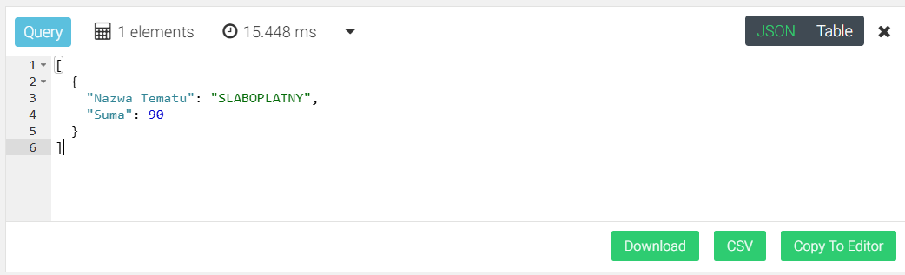
16. Podać nazwiska wszystkich pracowników, którzy są przydzieleni do więcej niż 5 różnych tematów
FOR p IN pracownicy
FOR prz IN przydzialy
FILTER prz.NR_PRAC == p._key
COLLECT pracownik = p._key
AGGREGATE total = COUNT(1)
FILTER total > 5
RETURN {"Numer pracownika": pracownik,"Ilość": total}
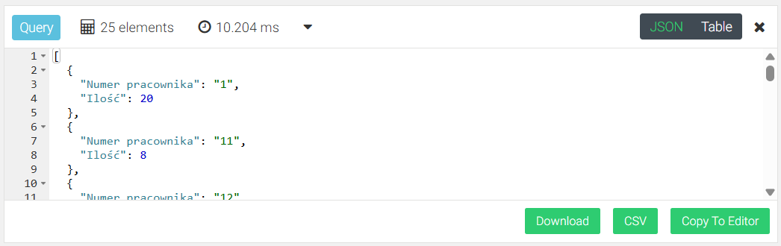

17. Podać tematy, których data rozpoczęcia jest wcześniejsza niż data rozpoczęcia tematu DYSK
LET dyskData = (
FOR t in tematy
FILTER t.TEMAT == "DYSK"
LIMIT 1
RETURN t.DATA_ROZP
)[0]
FOR t IN tematy
FILTER t.DATA_ROZP < dyskData
RETURN {"TEMAT": t.TEMAT, "Data": t.DATA_ROZP}
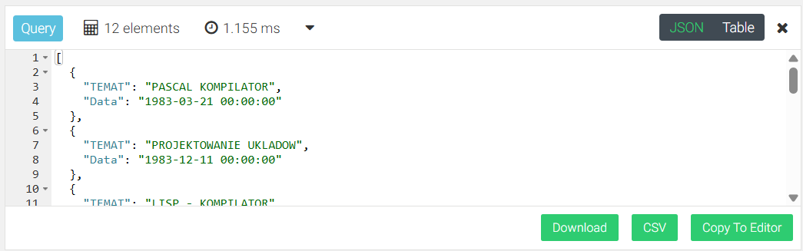

18. Podać nazwiska pracowników, których suma wypłat jest większa niż suma wypłat pracownika MISIURY
LET SumaMisiura = (
FOR p in pracownicy
FILTER p.NAZWISKO == "MISIURA"
FOR w in wyplaty
FILTER w.NR_PRAC == p._key
COLLECT
AGGREGATE suma = SUM(w.KWOTA)
RETURN suma
)[0]

FOR p IN pracownicy
FOR w in wyplaty
FILTER w.NR_PRAC == p._key
COLLECT nazwisko = p.NAZWISKO
AGGREGATE suma = SUM(w.KWOTA)
FILTER suma > SumaMisiura
RETURN {"Pracownik": nazwisko, "Suma": suma}
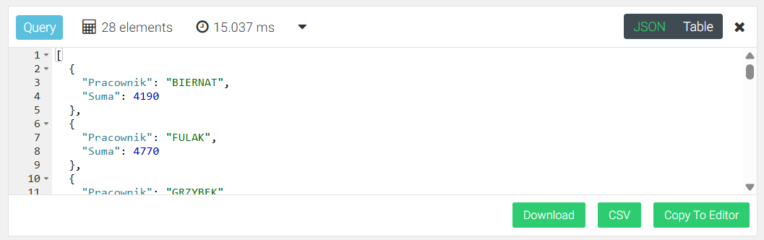

19a. Podać tematy, do których jest więcej przydziałów niż do tematu DYSK
LET PrzydzialyDysk = (
FOR t in tematy
FILTER t.TEMAT == "DYSK"
FOR prz in przydzialy
FILTER prz.NR_TEM == t._key
COLLECT
AGGREGATE total = COUNT(1)
RETURN total
)[0]
FOR t in tematy
FOR prz in przydzialy
FILTER prz.NR_TEM == t._key
COLLECT temat = t.TEMAT
AGGREGATE total = COUNT(1)
FILTER total > PrzydzialyDysk
RETURN {"Temat": temat, "Ilosc": total}
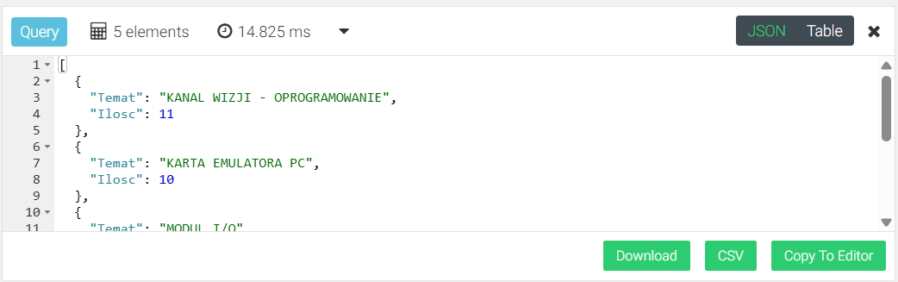

19b. Podać tematy, do których przydzielono więcej pracowników niż do tematu DYSK
LET PrzydzialyDysk = LENGTH(
FOR t in tematy
FILTER t.TEMAT == "DYSK"
FOR prz in przydzialy
FILTER prz.NR_TEM == t._key
RETURN DISTINCT prz.NR_PRAC
)

RETURN PrzydzialyDysk

FOR t in tematy
FOR prz in przydzialy
FILTER prz.NR_TEM == t._key
COLLECT temat = t.TEMAT
AGGREGATE total =COUNT_DISTINCT(prz.NR_PRAC)
FILTER total > PrzydzialyDysk
RETURN {"Temat": temat, "Ilosc": total}
